LIIKUNTAPÄIVÄ KESKIVIIKKONA 26.2
Kaikilla koulua 8.00-14.05!


8.00-11.00: Kokoontuminen lukiolla, jonne jätetään ulkovaatteet. Lintharjun liikuntasalissa erilaisia aktiviteettejä ryhmissä
* sähly: sisäpelikengät + maila
* kaupunkisota
* käsipallo
* koripallo
11.00-11.30 Ruokailu Lintharjulla
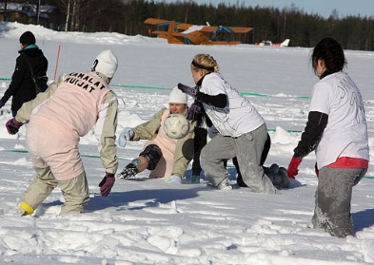
11.45-13.00: Kokoontuminen jäähallin parkkipaikalle, josta mennään eri aktiviteetteihin oman mieltymyksen mukaan
* loskajalkapallo jäähallin kentällä
* frisbeegolfia: omat kiekot
* mölkkyä
* luistelua (ulkokaukalo / urheilukentän jää/ Kaatronlammen jää ?)

13.05-14.05: kokoontuminen jäähallin laavulla, jossa makkaranpaistoa (omat makkarat + muki) ja mäenlaskua (oma pulkka)
Koulupäivä päättyy!!!
Hauskaa liikuntapäivää kaikille!
T:Opkh

